ZARZĄDZENIE NR 99
Rektora Zachodniopomorskiego Uniwersytetu Technologicznego w Szczecinie
z dnia 29 września 2023 r.
zmieniające zarządzenie nr 77 Rektora ZUT z dnia 14 października 2019 r.
w sprawie nadania Regulaminu organizacyjnego
Zachodniopomorskiego Uniwersytetu Technologicznego w Szczecinie
Na podstawie § 8 ust. 4 pkt 12 oraz § 28 ust. 3 Statutu ZUT (uchwała nr 75 Senatu ZUT z dnia 28 czerwca 2019 r., z późn. zm.), po zasięgnięciu opinii Senatu ZUT, zarządza się, co następuje:
§ 1.
W Regulaminie organizacyjnym Zachodniopomorskiego Uniwersytetu Technologicznego w Szczecinie, który stanowi załącznik do zarządzenia nr 77 Rektora ZUT z dnia 14 października 2019 r., z późn. zm., wprowadza się zmiany:
- w § 9:
- w ust. 2 pkt 3 uchyla się,
- w ust. 3 dodaje się pkt 11 w brzmieniu:
„11) Centrum Kultury im. prof. Jana Szyrockiego.”;
- § 14 uchyla się;
- po § 32 dodaje się § 32a w brzmieniu:

„Centrum Kultury im. prof. Jana Szyrockiego
§ 32a.
Do zadań Centrum Kultury im. prof. Jana Szyrockiego należy:
1) prowadzenie chórów akademickich przyczyniających się do promocji Uczelni oraz kształtowania umiejętności wokalnych i artystycznych członków społeczności akademickiej;
2) podnoszenie rangi Uczelni poprzez udział w ważnych wydarzeniach Uczelni, takich jak uroczyste ceremonie, konferencje czy dni otwarte;
3) upowszechnianie kultury muzycznej w środowisku akademickim;
4) zaangażowanie w działania promocyjne Uczelni poprzez wspólne organizowanie wydarzeń kulturalnych;
5) zaangażowanie w identyfikowanie, rozwijanie i wspieranie talentów muzycznych wśród studentów Uczelni, zapewniając możliwość uczestnictwa w chórach i projektach muzycznych;
6) integracja społeczności akademickiej poprzez wspólne uczestnictwo w wydarzeniach kulturalnych;
7) współpraca z mediami w zakresie promocji działalności chórów oraz wydarzeń muzycznych organizowanych przez Centrum.”;
- w § 51:
- w ust. 2 pkt 3, 5 i 7 uchyla się,
- w ust. 3 dodaje się pkt 4 w brzmieniu: „4) Samodzielne stanowisko pracy – Koordynator ds. Systemu POL-on.”
- w ust. 4 pkt 2 i 3 uchyla się,
- w ust. 5 dodaje się pkt 3-6 w brzmieniu:
„3) Dział Promocji,
4) Akademickie Biuro Karier,
5) Biuro Wsparcia Osób z Niepełnosprawnością,
6) Zespół – Symulatorium Dostępności.”;
- w § 63:
- w pkt 3 ppkt g otrzymuje brzmienie:
„g) przyznawania stypendiów ministra właściwego do spraw szkolnictwa wyższego i nauki dla wybitnych młodych naukowców,”,
- pkt 7 otrzymuje brzmienie:
„7) obsługa administracyjna spraw związanych z dodatkowym wynagrodzeniem za ponadprzeciętną aktywność naukową, nagrodami dla nauczycieli akademickich oraz nagrodami ministra właściwego do spraw szkolnictwa wyższego i nauki oraz Prezesa Rady Ministrów;”;
- w § 64a we wprowadzeniu do wyliczenia wyrazy „Ministerstwa Nauki i Szkolnictwa Wyższego” zastępuje się wyrazami „Ministerstwa Edukacji i Nauki”;
- w § 65 w ust. 2:
- pkt 5 uchyla się,
- pkt 6 otrzymuje brzmienie:
„6) koordynacją zadań związanych z działalnością jednostek międzywydziałowych i jednostki ogólnouczelnianej Centrum Kultury im. prof. Jana Szyrockiego;”;
- załącznik nr 1 Schemat struktury organizacyjnej Zachodniopomorskiego Uniwersytetu Technologicznego w Szczecinie (z wyłączeniem administracji) otrzymuje brzmienie, jak stanowi załącznik nr 1 do niniejszego zarządzenia;
- załącznik nr 15 Schemat struktury organizacyjnej administracji centralnej oraz Osiedla Studenckiego i Hoteli Asystenckich Zachodniopomorskiego Uniwersytetu Technologicznego w Szczecinie otrzymuje brzmienie, jak stanowi załącznik nr 2 do niniejszego zarządzenia;
- w związku z pkt 4 ppkt d użyte w Regulaminie wyrazy „Biuro Promocji” zastępuje się wyrazami „Dział Promocji”.
§ 2.
Zarządzenie wchodzi w życie z dniem 1 października 2023 r.
Rektor
dr hab. inż. Jacek Wróbel, prof. ZUT

Załącznik nr 1
do zarządzenia nr 99 Rektora ZUT z dnia 29 września 2023 r.

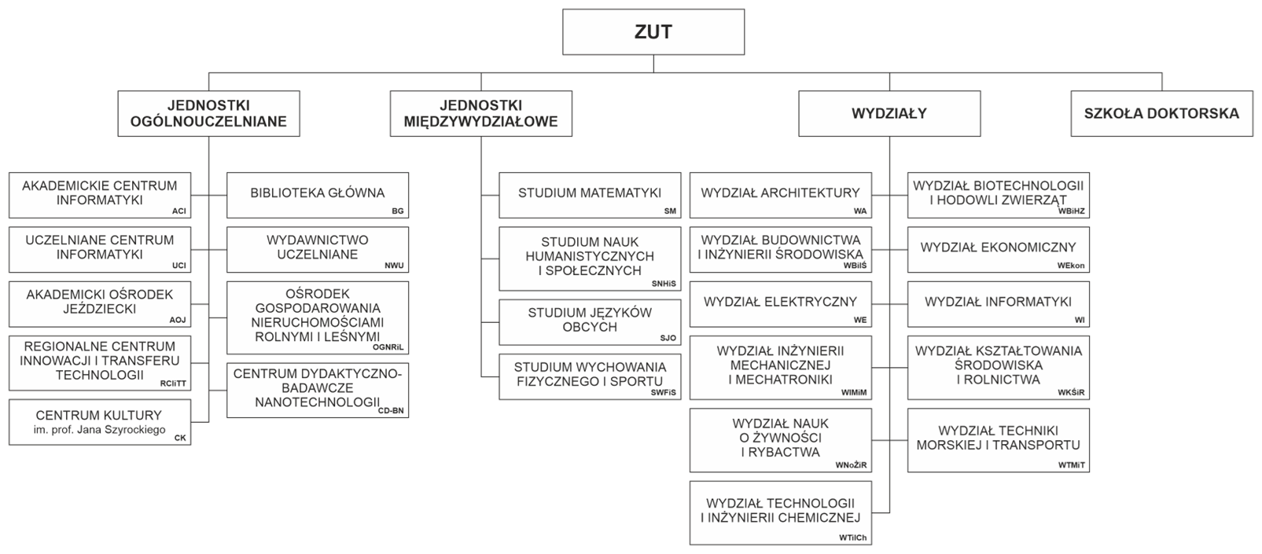
Schemat struktury organizacyjnej
Zachodniopomorskiego Uniwersytetu Technologicznego w Szczecinie (z wyłączeniem administracji)
Załącznik nr 2
do zarządzenia nr 99 Rektora ZUT z dnia 29 września 2023 r.

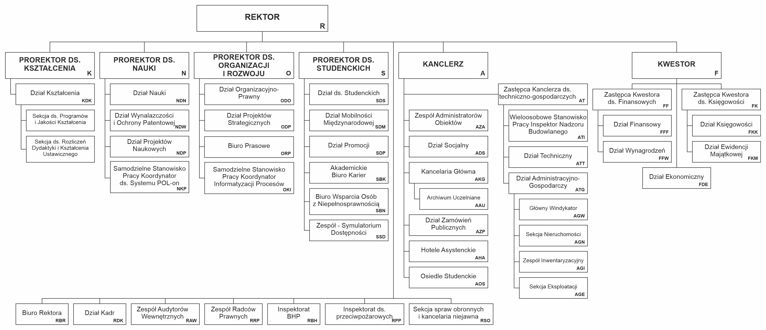
Schemat struktury organizacyjnej
administracji centralnej oraz Osiedla Studenckiego i Hoteli Asystenckich
Zachodniopomorskiego Uniwersytetu Technologicznego w Szczecinie

